# Prinzip des Verfahrens Bubblesort

Beim Durchlaufen der Liste werden jeweils die zwei benachbarten Elemente miteinander verglichen und ggf. ausgetauscht. Nach dem ersten Lauf befindet sich das größte Element am Ende der Liste. Dieser Vorgang wird erneut gestartet, wobei das letzte Element diesmal nicht berücksichtig werden muss. Danach hat man das zweitgrößte Element gefunden. Der ganze Vorgang wird nun so oft wiederholt, bis die gesamte Liste sortiert ist.

Der Name des Verfahrens beschreibt damit anschaulich den Vorgang. Die größten Elemente steigen wie Luftblasen im Wasser nach oben.

**Aufgaben:**

1. Legen Sie mit den Spielkarten eine Reihe mit sechs Elementen in worst-case-Reihung. Sortieren Sie die Reihe wie oben beschrieben. Zählen Sie dabei die Vertauschungen sowie die Vergleiche.
2. Vergleichen Sie die Zählwerte mit den Daten vom Sortierverfahren Ripplesort und leiten Sie eine Vermutung ab.

# Darstellung des Algorithmus als Struktogramm

**Aufgaben:**

1. Entwickeln Sie ein Struktogramm.
2. Implementieren Sie den Algorithmus in die gegebene Vorlage.

# Experimente zur Untersuchung des Algorithmus

Prüfen Sie Ihre Vermutung aus Aufgabe 2. Analysieren Sie das das Laufzeitverhalten des Algorithmus analog zum Verfahren Ripplesort. Wählen Sie die Elementzahl so, dass die Sortierzeit mindestens 200 ms beträgt.

# Verbesserung für best- und average-case-Fälle

Ist die Liste nach einem Durchlauf vollständig sortiert, so geht der bisherige Algorithmus trotzdem die gesamte Liste immer wieder durch. Hier kann die Einführung einer booleschen Variable für den Tauschvorgang sinnvoll sein. Wurde dann während eines Durchlaufes kein Tausch vorgenommen, so signalisiert dies die Variable und der Algorithmus kann beendet werden. Das Struktogramm zeigt eine mögliche Darstellung des verbesserten Algorithmus.

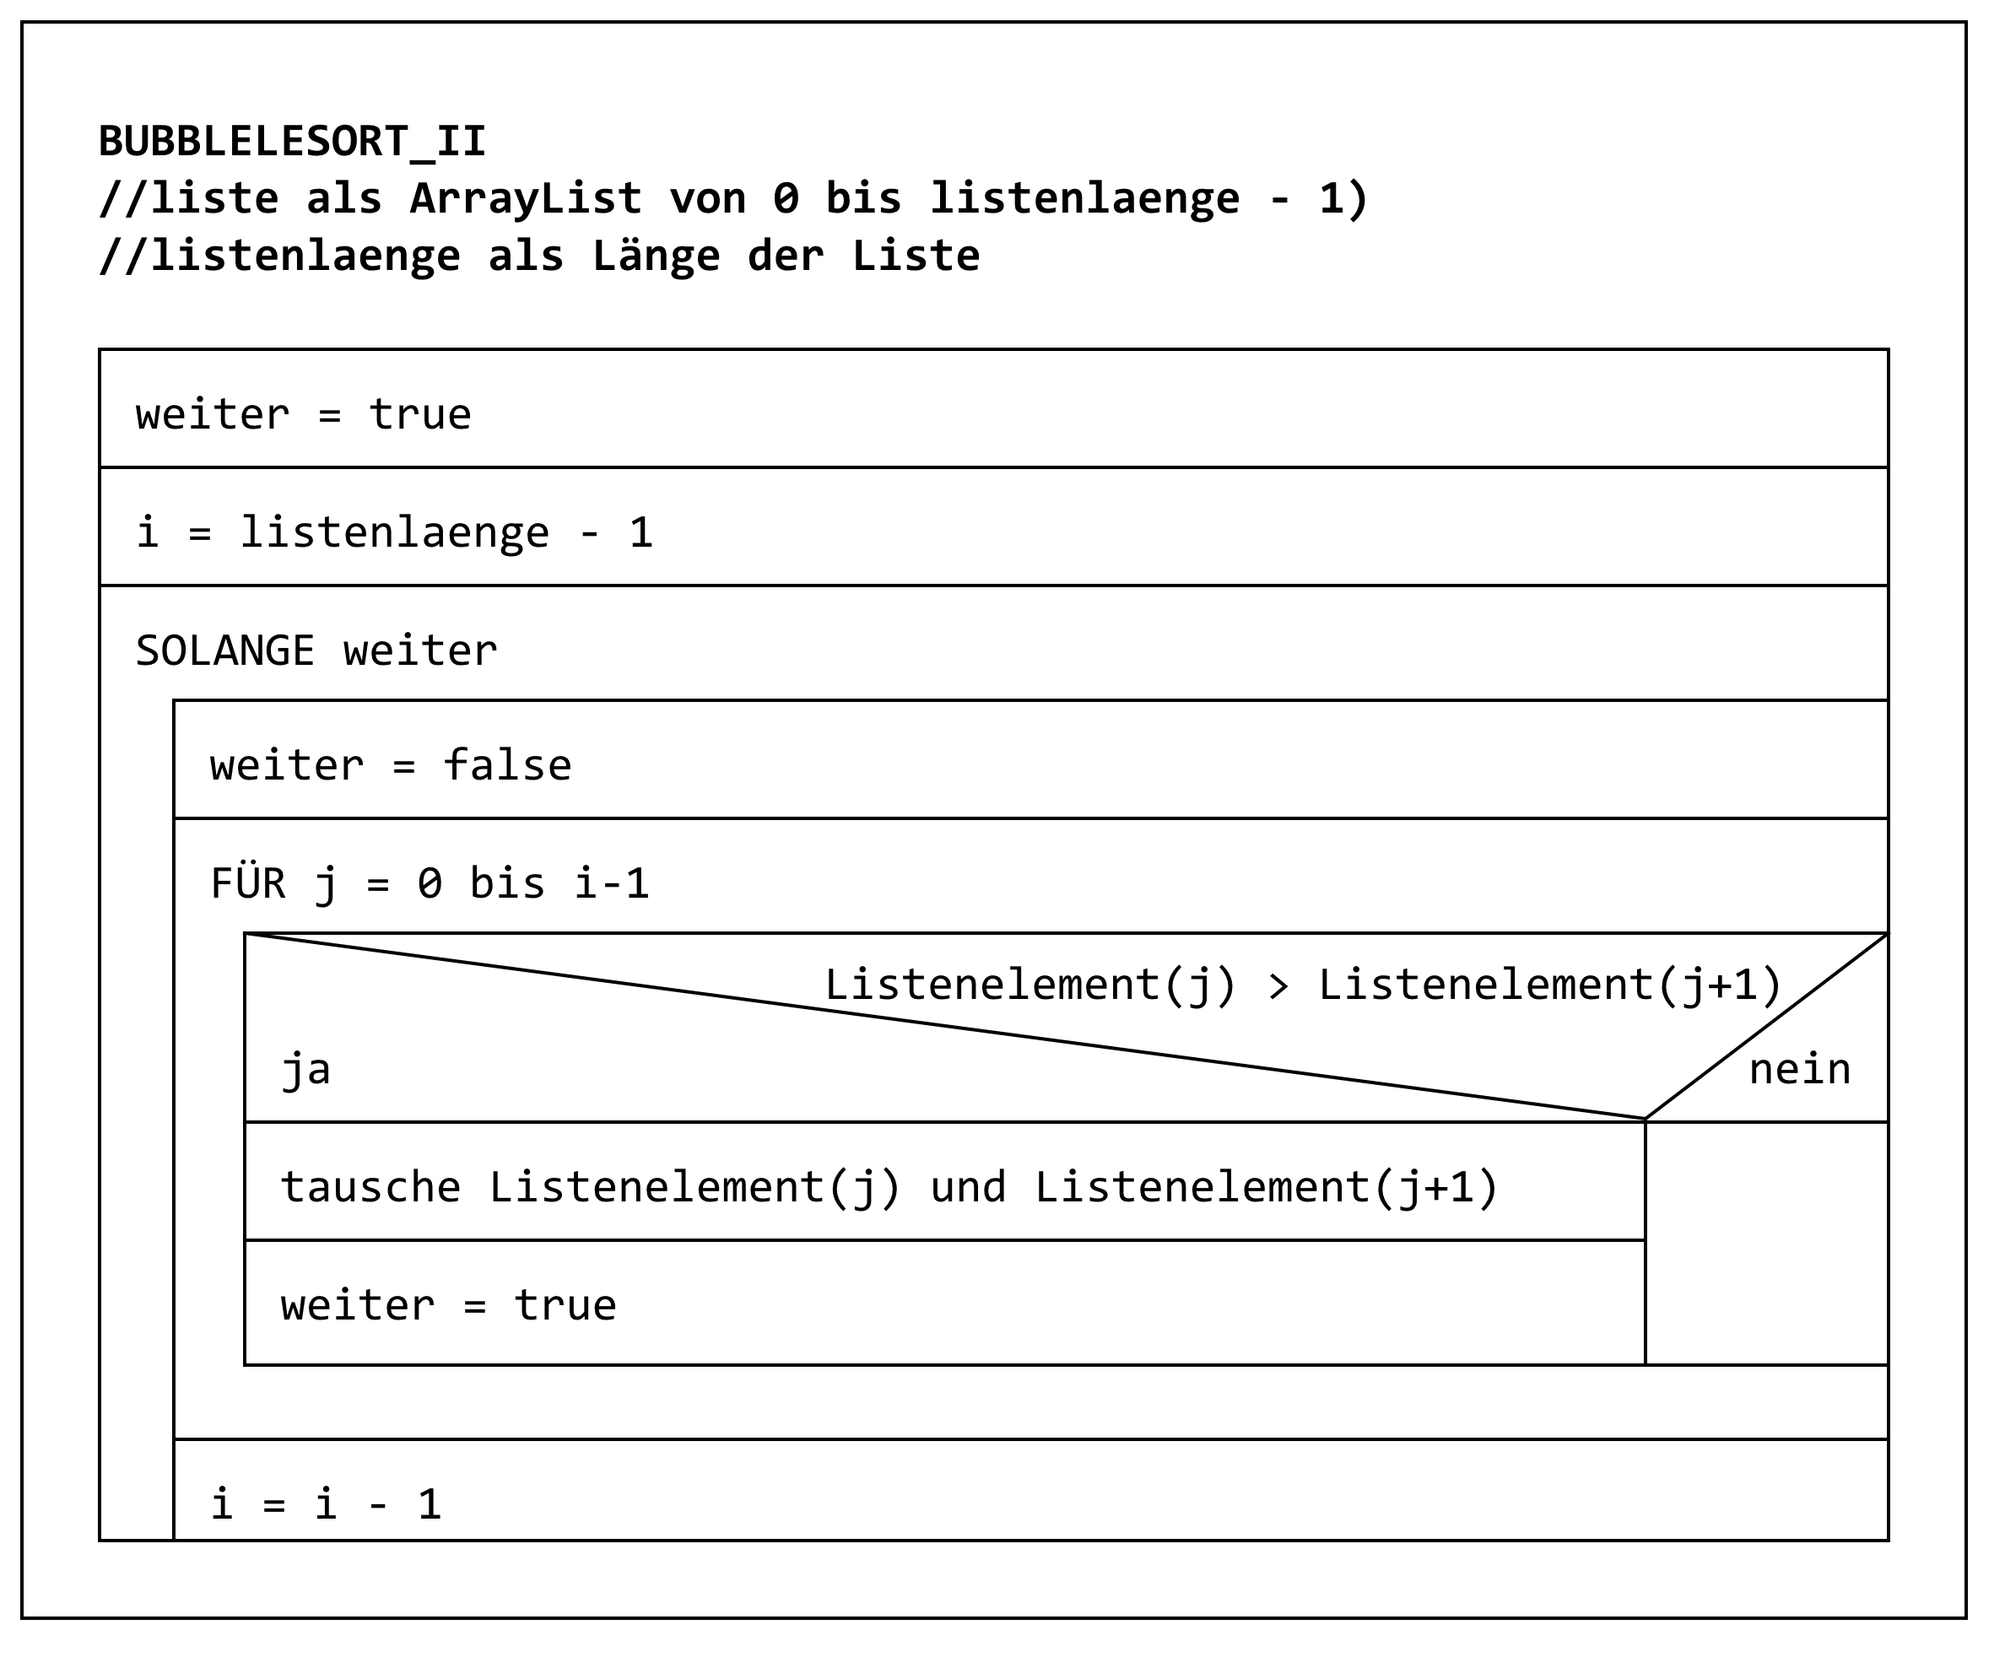

# Experimente zur Untersuchung des Algorithmus

1. Implementieren Sie den Algorithmus in die gegebene Java-Vorlage.
2. Untersuchen Sie den verbesserten Algorithmus in worst-case- und best-case-Szenarien.
3. Vergleichen Sie die Ergebnisse miteinander. Leiten Sie eine Schlussfolgerung ab.